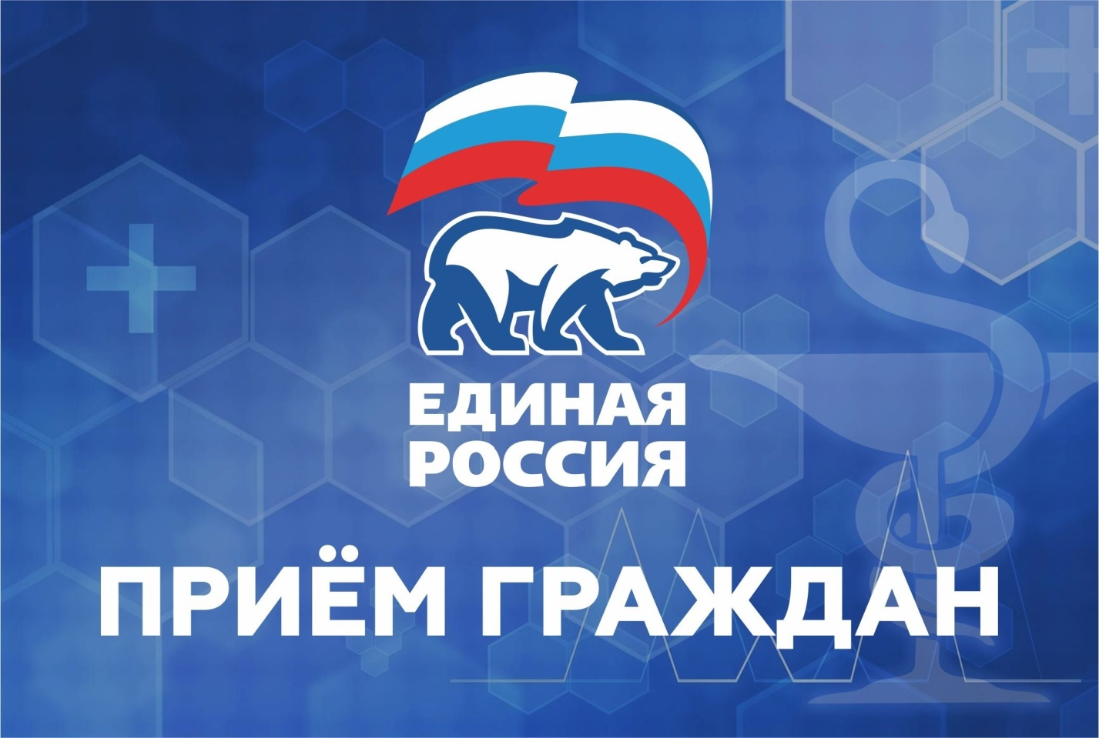По инициативе Заместителя председателя Государственной Думы Российской Федерации Гордеева А. В., организована работа по оказанию юридических консультаций населению.

👨‍💼Консультации проводятся юристами Адвокатской палаты Воронежской области в Местных общественных приемных Партии «ЕДИНАЯ РОССИЯ» избирательного округа № 90 (Павловский – Воронежская область).

📝Юридическую консультацию в Россошанском районе можно получить по адресу г. Россошь, пл. Ленина, д. 4, каб. 110.

📆Даты приёмов: 19.02.2025

🕑Время приёма: с 10.00 до 16.00 часов.

✍️Записаться на юридический прием и получить уточняющую информацию можно по телефону: 8-900-926-90-07, Мостовая Юлия Владимировна.